Q&As
Ξεκίνησε η 2η ψηφιακή μετάβαση. Τι σημαίνει; Ότι τα κανάλια θα εκπέμπονται στις νέες – τελικές και διεθνώς κατοχυρωμένες συχνότητες.
Γιατί γίνεται αυτό; Για να απελευθερωθεί χώρος στο φάσμα και να χρησιμοποιηθεί από τις εταιρείες κινητής τηλεφωνίας για την ανάπτυξη του 5G.
Ποιος το αποφάσισε; Η ΕΕ με οδηγία που εξέδωσε (και άρα είναι υποχρεωτικό για όλες τις ευρωπαϊκές χώρες).
Που θα γίνει; Θα γίνεται σταδιακά, σε συγκεκριμένες περιοχές κάθε φορά και θα ολοκληρωθεί τον Σεπτέμβριο του 2021. Τα 5 πρώτα βήματα της 2ης Ψηφιακής Μετάβασης ολοκληρώθηκαν στις 6/11/20, 20/11/20, 11/12/20, 15/1/21 και 05/02/2021 στο Βόρειο Αιγαίο, στα Δωδεκάνησα και τις Κυκλάδες, στον Έβρο και την Κομοτηνή, στην Μαγνησία, την Σκύρο, τις Σποράδες και σε τμήματα της Βόρειας Εύβοιας, της Καρδίτσας και της Λάρισας, και ο επόμενος σταθμός είναι στις 26/02/21 σε Δράμα, Θάσο, Καβάλα, Ξάνθη, Σέρρες και τμήμα του νομού Ροδόπης.
Τι πρέπει να κάνει ο τηλεθεατής; Έναν απλό επανασυντονισμό του δέκτη του (αποκωδικοποιητή ή τηλεόραση ανάλογα με το τι έχει ο καθένας) την ημέρα που θα γίνει η μετάβαση στην περιοχή του.
Πως γίνεται ο επανασυντονισμός? Θα χρειαστώ τεχνικό; Η διαδικασία είναι απλή. Δεν χρειάζεται τεχνικό: Πάρε το τηλεκοντρόλ, πάτησε μενού, επίλεξε εγκατάσταση ή ρυθμίσεις, αυτόματο συντονισμό και πάτησε ΟΚ.
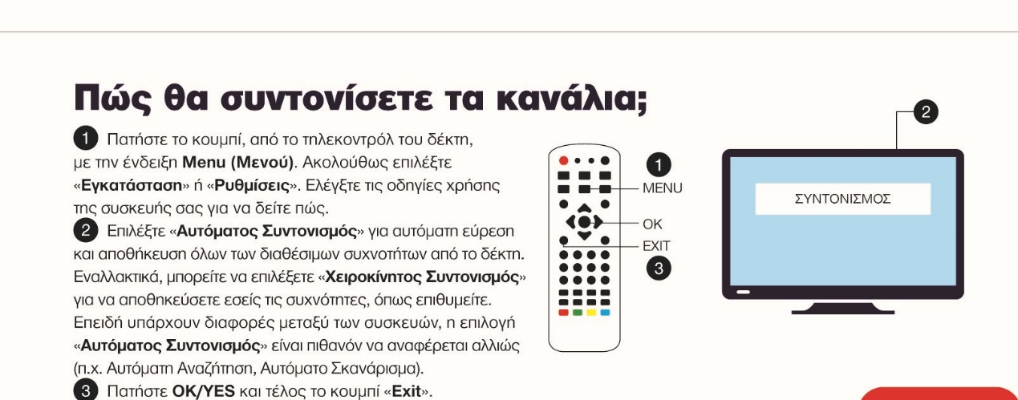

Λαμβάνω όλα τα κανάλια που έβλεπα και επιπλέον σε κάποια βλέπω το όνομα του καναλιού, μαύρη εικόνα και ακούω ήχο. Γιατί συμβαίνει αυτό? Η συσκευή σας δεν υποστηρίζει την λήψη των προγραμμάτων σε Υψηλή Ευκρίνεια (High Definition).
Πρέπει να πάρουμε άλλο εξοπλισμό; Όχι δεν χρειάζεται καμία αλλαγή εξοπλισμού (ούτε τηλεόραση, ούτε κεραία, ούτε τίποτε).
Υπάρχει κάποιου είδους οικονομική επιβάρυνση για τους πολίτες ; Απολύτως καμία.
Και πως θα το ξέρω εγώ πότε θα γίνει; Η Digea θα ενημερώνει εγκαίρως το τηλεοπτικό κοινό για κάθε νέα μετάβαση μέσω ανακοινώσεων, τηλεοπτικών σποτ και άλλων μέσων. Μπορείτε επίσης να ενημερώστε από την ιστοσελίδα digea.gr.

Ποια περιοχή θα ακολουθήσει; Στις 19/03/21 σε Θεσσαλονίκη, Ημαθία, Κιλκίς, Πέλλα, Πιερία και Χαλκιδική και στις 09/04/21 σε Γρεβενά, Καστοριά, Κοζάνη και Φλώρινα.

Θα επηρεαστούν άλλες υπηρεσίες (π.χ. υπηρεσίες streaming, online gaming κ.τ.λ.) για τις οποίες χρησιμοποιώ την τηλεόρασή μου; Όχι. Η μετάβαση αφορά μόνο στο τηλεοπτικό σήμα.

